

**QUALIDADE DE SOFTWARE**

Grazielle Laíse Ribeiro Xavier

Análise de Qualidade

Brasília

2023

# RESUMO

A qualidade de um produto está diretamente ligada à satisfação e expectativa dos usuários. A utilização de padrões nacionais e internacionais auxiliam desenvolvedores a alcançar até os níveis mais exigentes de mercado. Para minimizar falhas, erros ou descontentamentos por parte de usuários, o teste de qualidade se torna imprescindível. Este trabalho tem por objetivo elucidar os alunos da EBAC quanto à qualidade, testes e reporte de erros realizando uma análise qualitativa de um produto utilizado no cotidiano.

# SUMÁRIO

1. RESUMO 2

2. SUMÁRIO 3

3. INTRODUÇÃO 4

4. O PROJETO 5

4.1 Detalhes do produto ou serviço 5

4.2 Tabela de Análise 5

4.3 Relatório 6

4.4 Evidências 7

4.5 Onde encontrar 8

5. CONCLUSÃO 8

6. REFERÊNCIAS BIBLIOGRÁFICAS 8

# INTRODUÇÃO

Este relatório visa qualificar um produto de uso contínuo quanto a sua usabilidade, matéria prima, performance, design e segurança. Espera-se neste projeto descrever uma análise crítica sobre o produto Bule Viena da marca Invicta. Será levado em consideração tempo de uso e aspecto físico evidenciado com imagens.

# O PROJETO

O objeto de análise desse relatório é um bule térmico da marca Invicta, marca premiada no Top Of Mind e presente no mercado há 70 anos. Empresa de classe mundial exporta para mais de 50 países e possui mais de 750 colaboradores.

## Detalhes do produto ou serviço

|  |  |
| --- | --- |
| **Nome do produto ou serviço:** | **Bule Viena 750ml Purist Blue Invicta** |
| **Fabricante:** | **Invicta** |
| **Tempo de uso:** | **4 anos** |
| **Outros detalhes relevantes sobre o produto:** | **Edição especial na cor branca com detalhes de coração** |

## Tabela de Análise

|  |  |  |
| --- | --- | --- |
| **Característica** | **Sua percepção** | **Referência da evidência [caso tenha]** |
| **Usabilidade:** | Utilizado em cafés da manhã para colocar café |  |
| **Matéria prima:** | Plástico |  |
| **Performance:** | Desenvolvido para manter conservação térmica quente de até 5 horas e conservação térmica frio de até 10 horas. |  |
| **Design:** | Possui cor branca e detalhes de coração que diferenciam o produto; possui forma arredondada que sugere sutileza e minimalismo. |  |
| **Segurança:** | Produto com a tampa fechada, não evidencia vazamentos. |  |

## Relatório

O objeto analisado é um bule térmico da marca Invicta utilizado por 4 (quatro) anos todos os dias nos café da manhã e eventualmente em lanches da tarde.

Possui capacidade de 750ml ideal para uma família de até no máximo 4 pessoas. Para líquidos quentes, a média de tempo de conservação excede às 5 horas descritas na especificação do produto. Não houve testes de tempo de conservação com líquidos frios.

O material do produto é um plástico resistente que não evidenciou desgastes, fissuras ou qualquer outro tipo de dano no tempo de uso. A coloração branca esmaltava se manteve intacta sem perda ou alteração da cor.

## Evidências

Fotos do produto:

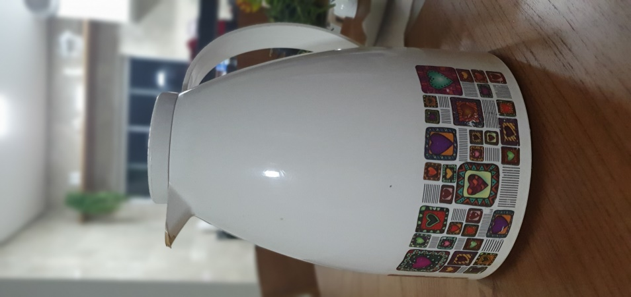  
Imagem 1: Design do bule

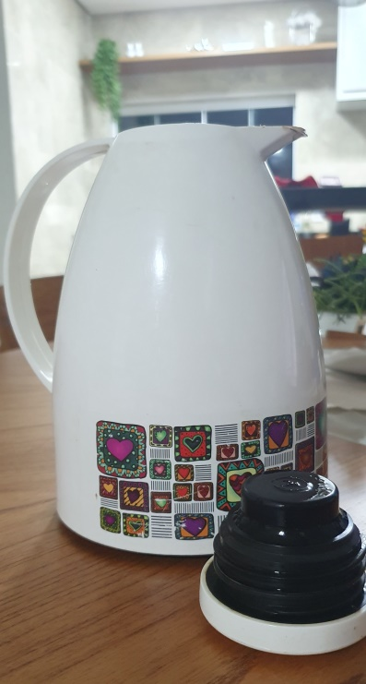

Imagem 2: Tampa de vedação do bule

## Onde encontrar

Esse produto não é mais comercializado. Produto similar pode ser encontrado através do link disponível em: <<https://www.invictaonline.com.br/bule-viena-750ml-purist-blue-invicta/p>>.

# CONCLUSÃO

A análise qualitativa proposta neste trabalho nos prepara para atuarmos efetivamente na área de qualidade incentivando a busca pelo conhecimento do produto a ser avaliado, realizando análise crítica e minuciosa.

Podemos aplicar todos os testes sugeridos em um sistema de software em qualquer empresa. A definição de um padrão com métodos funcionais nos direciona para obtermos maior qualidade e eficiência no ramo profissional.

# REFERÊNCIAS BIBLIOGRÁFICAS

PRADO, Jean. Como fazer referência bibliográfica de site nas normas ABNT: Tecnoblog, 2018. Disponível em: < https://tecnoblog.net/responde/referencia-site-abnt-artigos/ >. Acesso em: 12/01/2023.

Invicta. Bule Viena 750ml Purist Blue Invicta: Invictaonline, 2023. Disponível em: < https://www.invictaonline.com.br/bule-viena-750ml-purist-blue-invicta/p >. Acesso em: 12/01/2023.